1.Uso caracteristicas y diferencia de los: LGA, PGA, BGA.

Caracteristicas LGA

Diseño de socket utilizado principalmente en los procesadores de Intel que se caracteriza porque los pines sobresalen de la placa base. El procesador, por otro lado, presenta una superficie plana con contactos que coinciden con el diseño de los pines del socket de la placa base. Así que cuando tenemos una CPU compatible con ese tipo de conector y lo ponemos, ambos encajan perfectamente y no existe manera de conectarlo de una manera distinta ya que de las cuatro esquinas, hay una con una forma muy particular que impide que lo situemos de otra forma.

-Ventajas de LGA
-Tiene pines más pequeños con respecto a otros diseños, haciendo que la altura sea algo menor.
-Ofrece mayor resistencia, ya que es más difícil doblar los pines al no estar en el procesador.
-La instalación es bastante más sencilla, por el hecho de que simplemente debemos «dejar» caer el procesador en la posición correcta.

-Inconvenientes de LGA
-Si se daña uno de los pines, es necesario cambiar la placa base entera, puesto que la reparación es muy complicada
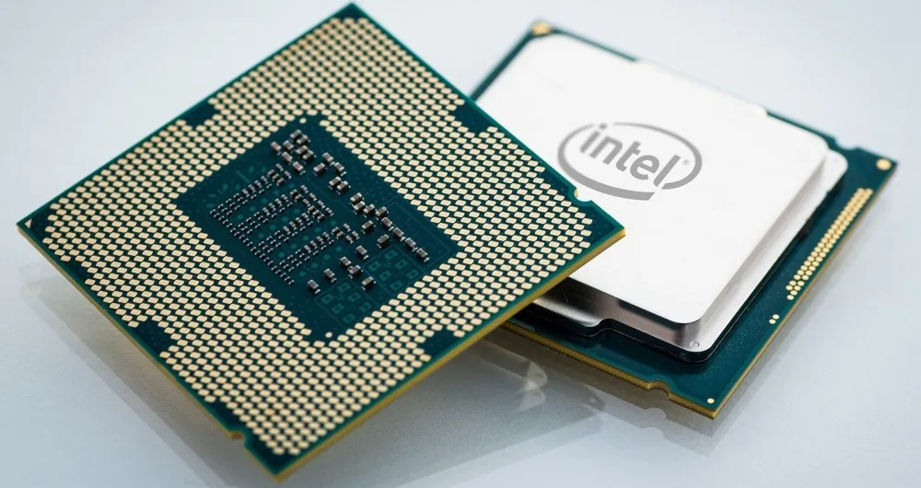
Caracteristicas PGA
Podríamos decir que es el diseño opuesto a LGA y era usado, mayormente, en los procesadores AMD. El socket, en el caso de los PGA, es quien tiene los contactos y el procesador tiene los pines de conexión. Como pasa con LGA, la cantidad de pines y su disposición puede variar entre generaciones de procesadores. A partir del socket AM5 AMD optó por utilizar el socket LGA.

Ventajas de PGA
-Es muy difícil que el socket de la placa base sufra daños.
-Ofrece mejor reparabilidad.

Inconvenientes de PGA
-Al estar los pines en el procesador, es bastante común que se doblen, aunque con cuidado se puede -arreglar el problema.
-Suelen tener una altura un poco superior al diseño LGA por la longitud de los pines.
-Requiere de un poco más de cuidado en la instalación.

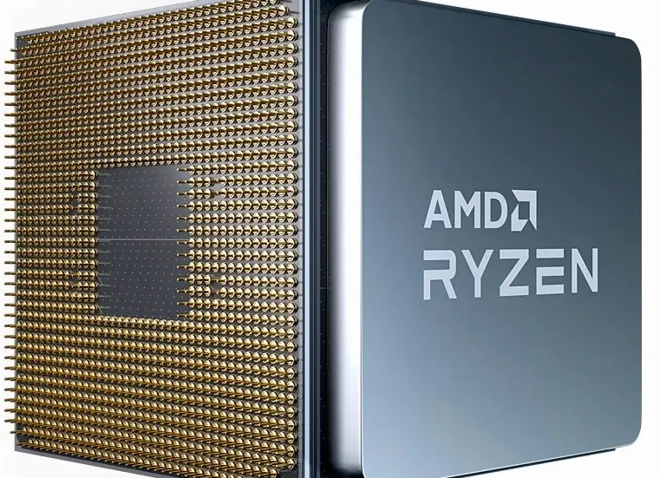
Caracteristicas BGA
Este tipo de zócalo difiere del resto en bastante, ya que aquí el montaje no es sobre un soporte, sino sobre la propia placa base. Aquí el procesador tiene unas pequeñas bolas de estaño que coinciden con el patrón de contactos serigrafiados en la placa base. Dichas bolas son, normalmente, de estaño y hacen que el procesador se «pegue» a la placa base a través de soldadura, por lo que los sistemas que utilizan este tipo de conexión no se pueden actualizar reemplazando el chip a no ser que realicemos un reballing.

Ventajas de BGA
-Los procesadores basados en este diseño ocupan muy poco espacio, algo que implica una reducción de la potencia final del chip.
-Como la longitud del contacto se reduce, baja la impedancia y, por consiguiente, aumenta la eficiencia.
-Se pueden cambiar las pequeñas bolas de contacto cuando estas se desgastan con el tiempo.
-Permite reducir el tamaño del sistema (portátiles, móviles, etc.) porque se elimina el soporte de instalación necesario en los dos casos anteriores, que provocaría que el dispositivo aumentara el grosor en hasta varios centímetros.
-Al reducirse la potencia, también se reduce la generación del calor. Debemos destacar que en estos sistemas la disipación del calor suele ser más eficiente.

Desventajas del estándar BGA
-Para «pegar» el procesador a la placa base se requiere usar tecnología avanzada y costosa.
-La reparación es bastante complicada, ya que el proceso de retirar el procesador requiere de equipo especializado y amplios conocimientos.
-Se debe verificar siempre la soldadura, algo que se realiza mediante rayos X, algo no accesible al usuario medio.
-Solamente funcionan en circuitos multicapa, lo que limita las aplicaciones.
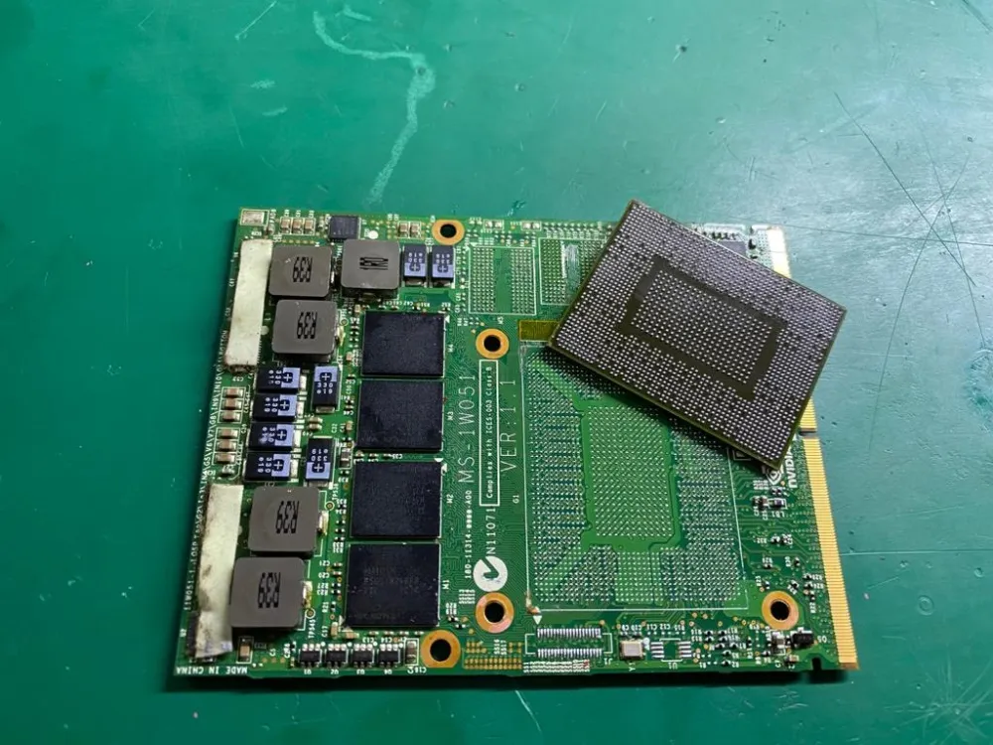
Diferencias
 | Socket LGA | Socket PGA | Socket BGA
Usado por | Intel | AMD | Intel, AMD, NVIDIA, Qualcomm, Samsung y cualquier fabricante de smartphone, tabletas y otros dispositivos
Calidad de construcción | Poco frágil | Más frágil | Muy resistente
Durabilidad | Aumenta la durabilidad del procesador | Aumenta la durabilidad de la placa base | El punto habitual de fallo está en las bolas que "pegan" la CPU y placa base
Eficiencia espacial | Alta | Media | Muy alta
Instalación | Sencillo | Ligeramente complicado | Bastante complicado
Reparación | Deberíamos cambiar la placa base | Debemos cambiar el procesador | Muy difícil, ya que requiere de maquinaria y conocimientos específicos

Número de pines e imagen de memorias DIMM y SO-DIMM
Las memorias DIMM varían en número de pines según el estándar DDR:
-DDR 184 pines
-DDR2 /DDR3 240 pines
-DDR4/DDR5 288 pines
mientras que las SO-DIMM (para portátiles) son más compactas y tienen menos pines, típicamente:
-DDR/DDR2 200 pines
-DDR3 204 pines
-DDR4 260
-DDR5 262 pines,
dependiendo de la generación DDR. La diferencia principal es el tamaño y el uso: DIMM para ordenadores de sobremesa y SO-DIMM para dispositivos más pequeños como portátiles.

